 |  |  |  | SAKARYA ÜNİVERSİTESİ
SOSYAL BİLİMLER ENSTİTÜSÜ RESİM ANA SANAT DALI ( 1. ÖĞRETİM)
2015- 2016 ÖĞRETİM YILI YÜKSEK LİSANS BAHAR YARIYILI FİNAL SINAV PROGRAMI
Tarih | Saat | Program | Dersin Adı |  | Öğretim Elemanı | Gözetmen |  | Sınıf
25.05.2016 | 14:00  15:00 | Resim | Uzmanlık Alan Dersi |  | Prof. Hayriye KOÇ BAŞARA | - |  | Ofis(3.Kat)
01.06.2016 | 14:00  16:00 | Resim | Uzmanlık Alan Dersi |  | Prof. Füsun ÇAĞLAYAN | - |  | Ofis(3.Kat)
01.06.2016 | 14:00  15:00 | Resim | Uzmanlık Alan Dersi |  | Doç. Şive Neşe BAYDAR | - |  | Ofis(3.Kat)
25.05.2016 | 14:00  15:00 | Resim | Uzmanlık Alan Dersi |  | Yrd. Doç. Dr. Gülseren İLDEŞ | - |  | Ofis(3.Kat)
01.06.2016 | 14:00  15:00 | Resim | Uzmanlık Alan Dersi |  | Yrd. Doç. Şirin YILMAZ | - |  | Ofis(3.Kat)
01.06.2016 | 14:00  16:00 | Resim | Uzmanlık Alan Dersi |  | Doç. Neslihan ÖZGENÇ | - |  | Ofis(3.Kat)
23.05.2016 | 11:00  12:00 | Resim | Mültimedya Atölye II |  | Prof. Hayriye KOÇ BAŞARA | - |  | Ofis(3.Kat)
03.06.2016 | 10:00  13:00 | Resim | Deneysel Atölye II |  | Prof. Füsun ÇAĞLAYAN | - |  | Ofis(3.Kat)
26.05.2016 | 11:00  14:00 | Resim | Uygulama Atölyesi (Gravür II) |  | Yrd. Doç. Dr. Gülseren İLDEŞ |  |  | Baskı Atölyesi (2.Kat)
23.05.2016 | 10:00  11:00 | Resim | Çağdaş Sanata Eleştirel Bakış II |  | Prof. Hayriye KOÇ BAŞARA | - |  | Ofis(3.Kat)
25.05.2016 | 10:00  12:00 | Resim | Hikâye Anlatımı ve Güncel Denemeler |  | Yrd. Doç. Dr. Burak DELİER | - |  | Seramik Bölüm Dersliği(1.Kat)(Z008)
31.05.2016 | 13:00  15:00 | Resim | Defter Projesi |  | Yrd. Doç. Şirin YILMAZ | - |  | Ofis(3.Kat)
00 |  |  |  |  |  | 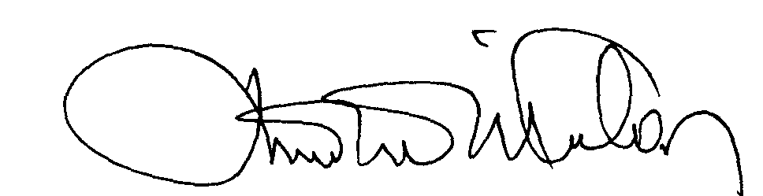 |  | 00.EÖ.FR.10

